#TylkoSpróbuję... Z ciekawości, dla eksperymentu wielu młodych ludzi w wakacje po raz pierwszy sięga po #narkotyki.
Z pozoru niegroźne eksperymentowanie może nie skończyć się w wakacje, a przerodzić w silne uzależnienie, które będzie wymagało leczenia.

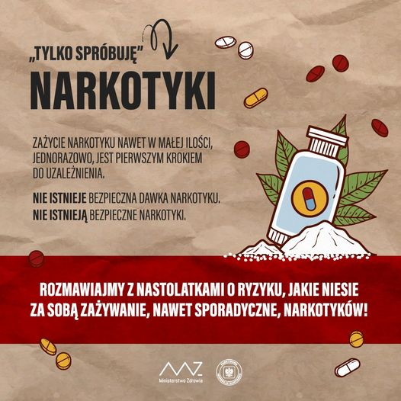

#TylkoSpróbuję... Tego lata wielu młodych ludzi, żeby zaimponować rówieśnikom, a czasem z nudów, po raz pierwszy sięgnie po #piwo czy #wino.
#Wakacje się skończą, ale z życia młodego człowieka może nie zniknąć #alkohol.

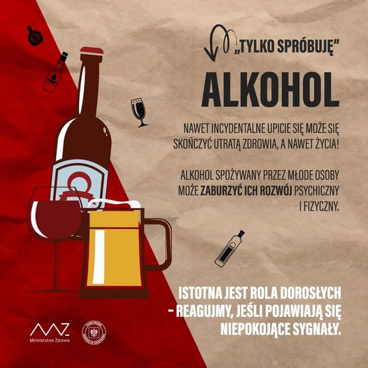

#TylkoSpróbuję... #Nikotyna
#Palenie papierosów kojarzy się młodzieży z dorosłością. Na wakacjach, chcąc poczuć smak samodzielności, puszczają pierwszego dymka.
Często jest to początek jednego z najgroźniejszych nałogów, prowadzących do chorób przewlekłych, kalectwa i śmierci.



